Техническое задание

№ | Наименование товаров | Кол-во  шт. | Цена за ед (руб) | ИТОГО (руб)
1 | Кресло для руководителя Chairman 696 хром черное (сетка/ткань, металл)  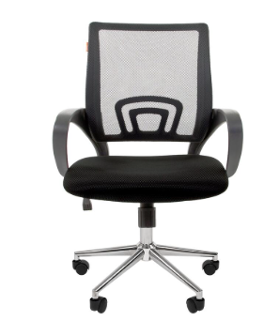  - Подробные характеристики:  - Материал обивки - сетка , ткань  - Цвет обивки - чёрный  - Минимальная высота сиденья - 495 мм  - Максимальная высота сиденья - 590 мм  - Внутренняя ширина сиденья - 440 мм  - Глубина сиденья - 470 мм  Максимальная статическая нагрузка, кг 120  - Высота спинки - 460 мм  - Механизм качания - Top Gun  - Материал крестовины - металл  - Подлокотники - Да  - Регулируемые подлокотники - Нет  - Поясничный упор - Нет  - Гарантийный срок 24 мес  - Сборка мебели бесплатная сборка  - Количество единиц продаж в транспортной упаковке - 1  - Страна происхождения Россия | 10 | 7 280,00 | 72 800,00

